اقرأ الكلمات التالية Spell the words.
"شووز" | 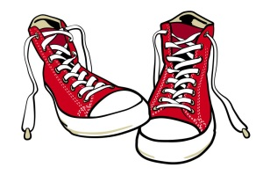 | shoes
"شييب" | 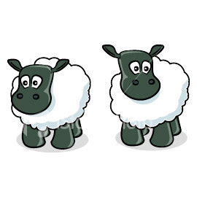 | sheep
"شيرت" | 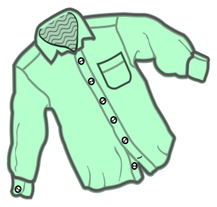 | shirt
"شوبينغ" | 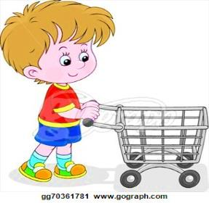 | Shopping
"شورتس" | 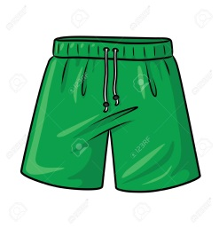 | shorts

